10月17日动态

星期四 天气：雨天 出勤人数：23人

**观察一：入园活动——我会自己倒牛奶**

周四的早晨，小朋友们来到教室放好物品后就自主洗手喝牛奶了。在自主点心活动中，**高筠迪、高梓歆、郭陶霖、户亚玥，胡希瑶、彭鑫奕、唐可一、仲思齐、王梓雯、陈煦、胡皓霆、李哲、刘芃泽、汪子恒，王晔、王宇尧、郑诗俊**能自己一手扶好杯子、一手拎好牛奶桶，对准被子倒半杯牛奶，牛奶配着花卷可真好吃。

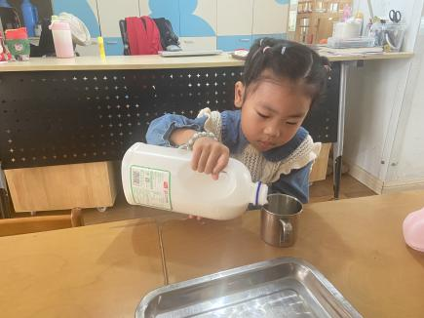 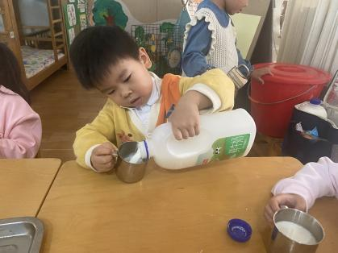 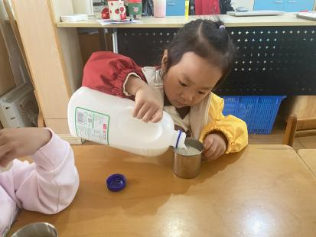

**观察二：集体活动——语言《小小鱼的桂花发夹》**

这是一篇充满情趣的故事，整篇童话语言通俗，主题单纯。它采用拟人的手法，以桂花为引线，导出小鱼找桂花发夹的趣味故事。故事通过小鱼欣赏到桂花的美丽，然后想当做桂花发夹，最后再寻找的过程中找到了桂花树，桂花树被这些可爱的小鱼感动，摇曳身姿为每条鱼都送上了美丽的桂花。通过幼儿对作品的感悟、对语言美的体验、对意境美的感受等，培育了多方面的审美心境，唤起新的审美注意和审美渴望，产生更宜人，感人，化人的审美化效应。**高筠迪、郭陶霖、彭鑫奕、苏媛、唐可一、仲思齐、蔡松霖、陈煦、胡皓霆、李哲、刘芃泽、王晔、肖宸锡、王宇尧、郑诗俊、沈星延**能认真地倾听、欣赏故事，感受故事中所描述的“桂花开，小鱼游”的美好景色。

**观察三：园本活动——讨论：如何让桂花不变色**

孩子们最近通过各种方式采摘桂花，但是在最近晾晒的过程中发现桂花氧化变黑了，桂花干没有期初那么颜色鲜艳，也看不出花形了。于是孩子们回去与父母讨论，通过网络资源、书籍等资料了解了如何让桂花不变色的方法：不能在太阳下暴晒、微波炉或者空气炸锅烘干桂花、冷藏放冰箱。**高筠迪、高梓歆、郭陶霖、户亚玥，胡希瑶、蒋婉柔，彭鑫奕、苏媛、唐可一、仲思齐、王梓雯、蔡松霖、陈煦、胡皓霆、李哲、刘芃泽、汪子恒，王晔、肖宸锡、王宇尧、邢永望，郑诗俊、孙铭阳、沈星延**能积极参与用微波炉的方法，仔细观察微波炉烘干的花是淡黄色，有些有点变褐色，但是香味依然浓厚，摸起来干干的像茶叶一样。

